«УТВЕРЖДАЮ»
Заведующий
МДОУ детский сад № 23
______________________
Колисниченко Е.А.
«____» ___________ 2017г.

ПАСПОРТ КАБИНЕТА МУЗЫКАЛЬНОГО РУКОВОДИТЕЛЯ
Муниципального дошкольного образовательного учреждения
детский сад № 23

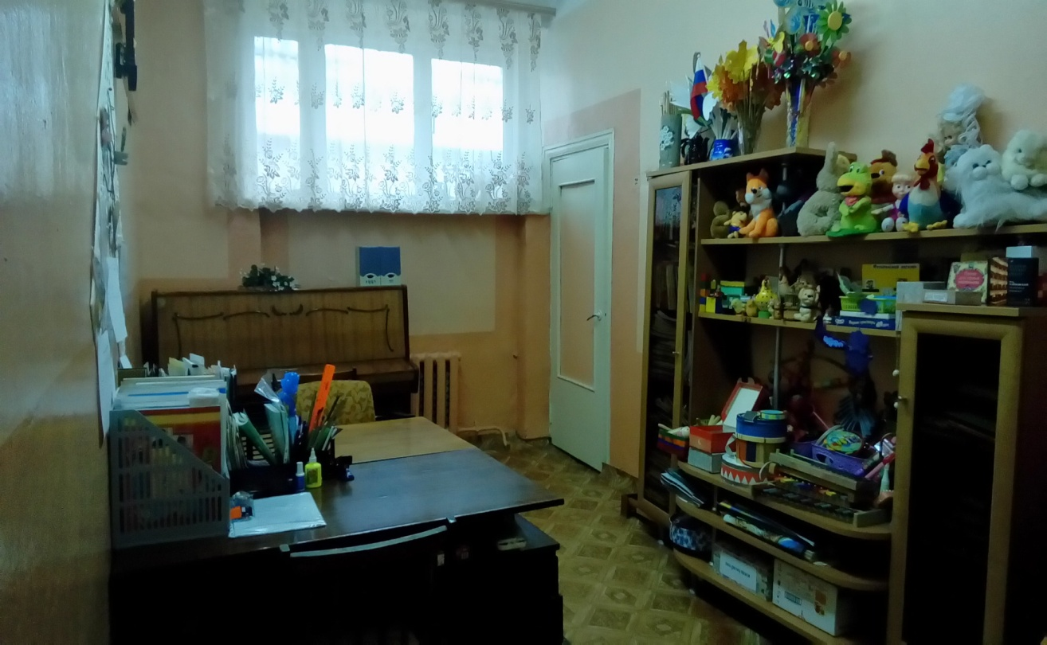

г.Ростов
Ответственные за кабинет:

Губанцева Наталья Анатольевна, музыкальный руководитель
первой квалификационной категории
Гусарова Юлия Викторовна, музыкальный руководитель
первой квалификационной категории

1. Общие положения
1. Общие требования.
1.1. Наличие нормативной документации на открытие и функционирование учебного кабинета:
* Приказ о назначении ответственного за кабинет, его функциональных обязанностях (по профилю кабинета; хранится в папке «Нормативно-правовая документация»).
* Паспорт кабинета, оформленный с указанием функционального назначения имеющегося в кабинете оборудования, приборов, технических средств, наглядных пособий, дидактических материалов и др.
* Правила техники безопасности работы в кабинете (вывешиваются в кабинете для ознакомления).

1.2. Соблюдение правил техники безопасности и санитарно-гигиенических норм в учебном кабинете.
1.3. Соблюдение эстетических требований к оформлению учебного кабинета.
2. Требования к учебно-методическому обеспечению кабинета.
2.1. Укомплектованность кабинета учебным оборудованием, учебно-методическим комплексом, комплексом средств обучения необходимым для выполнения образовательной программы.
2.2. Соответствие учебно-методического комплекса и комплекса средств обучения (по профилю кабинета) требованиям стандарта и образовательной программы.

2. Цель кабинета:
* кабинет предназначен для организации методической работы с педагогами МДОУ и оказание консультативной помощи родителям.

3. Технические характеристики кабинета
Площадь :
кабинет: 15,4
костюмерная: 4,1
Коридор: 9,6
Освещение: тип. лампы накаливания
Температурный режим: 18 – 20ºС
Аптечка: нет
Средства пожаротушения: да
Пол: цемент, линолеум.
Вход: 1 дверь
Окно: 2шт. без решетки

4. Базовое оснащение кабинета
Стол для музыкального руководителя: 2 шт.
Стулья для взрослых: 4 шт.
Стеллаж для пособий: 1 шт.
Фортепиано: 1 шт.
Микрофон радио: 2 комплекта
Ноутбук: 1 шт.
5. Перечень документов музыкального руководителя
- Планы (перспективные и календарные) проведения индивидуальных, подгрупповых и фронтальных занятий с детьми
- Диагностика (результаты проверки уровня музыкального развития детей)
- График работы музыкального руководителя, определяющий содержание рабочей недели с учетом профессиональной нагрузки
- Расписание занятий
- План по самообразованию
- Консультации для воспитателей и родителей
- Портфолио

6. Детские музыкальные инструменты:
Металлофон – 3 шт.
Ксилофон – 1 шт.
Бубны – 13 шт.
Ложка деревянная – 92 шт.
Барабан – 4 шт.
Колокольчик 20 шт.
Погремушка – 25 шт.
Маракас – 9 шт.
Маракас цилиндрический – 2 шт.
Саксофон – 1шт.
Кларнет – 1 шт.
Треугольник – 3 шт.
Гитара – 1шт.
Дудочка – 6шт.
Флейта – 5шт.
Свистулька – 21 шт.
Баян – 2шт.
Тарелка – 4 шт.
Бубенцы – 2 шт.
Калатущка деревянная – 2 шт. (к ним 4 деревянные палочки)
Рубель – 1шт.
Румба – 6 шт
Кастаньеты – 8шт.
Трещотка пластинчатая – 2шт.
Трещотка круговая – 1 шт.
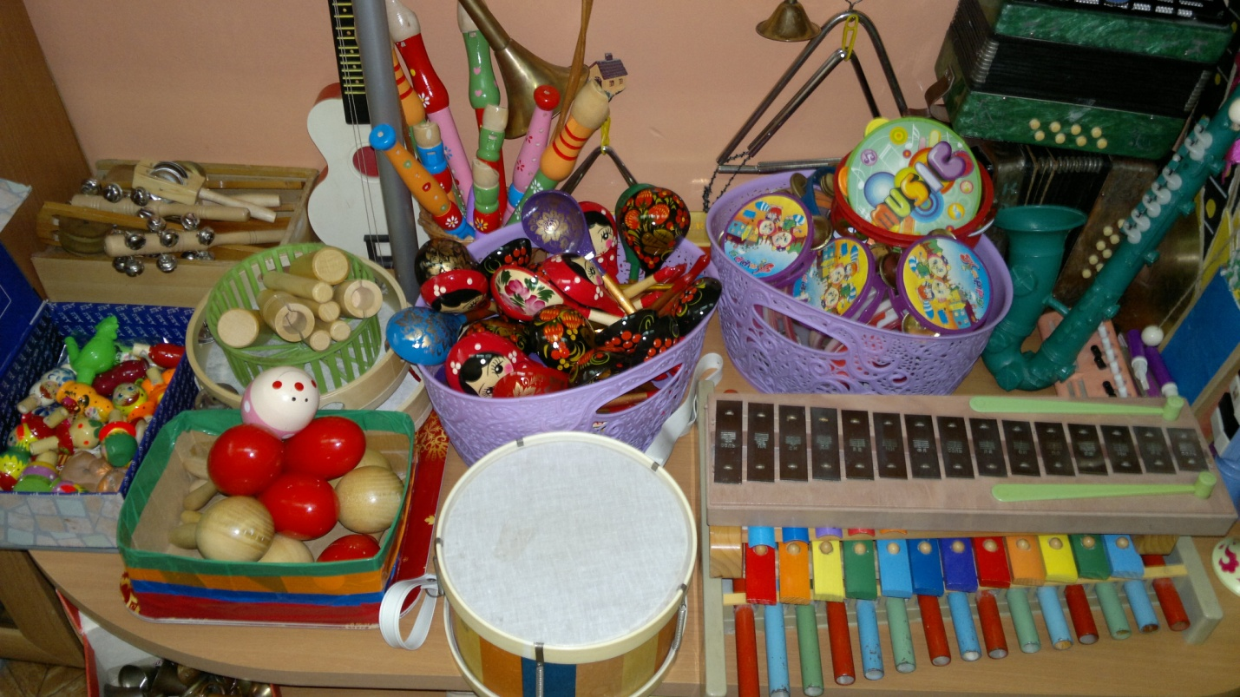

6.1. Инструменты – самоделки
Барабан – 2 шт.
Маракас – 17 шт.
Трещотка – 2 шт.
Кастаньеты – 4 шт.
Духовая трубочка – 2шт.
Музыкальный лук -1 шт.
Музыкальная вешалка -1 шт.
Музыкальный мешочек – 1 шт.
Музыкальная трещотка – вертушка – 1 шт.
Гусли – 1шт.
Гитара – 4 шт.
Балалайка – 6 шт.

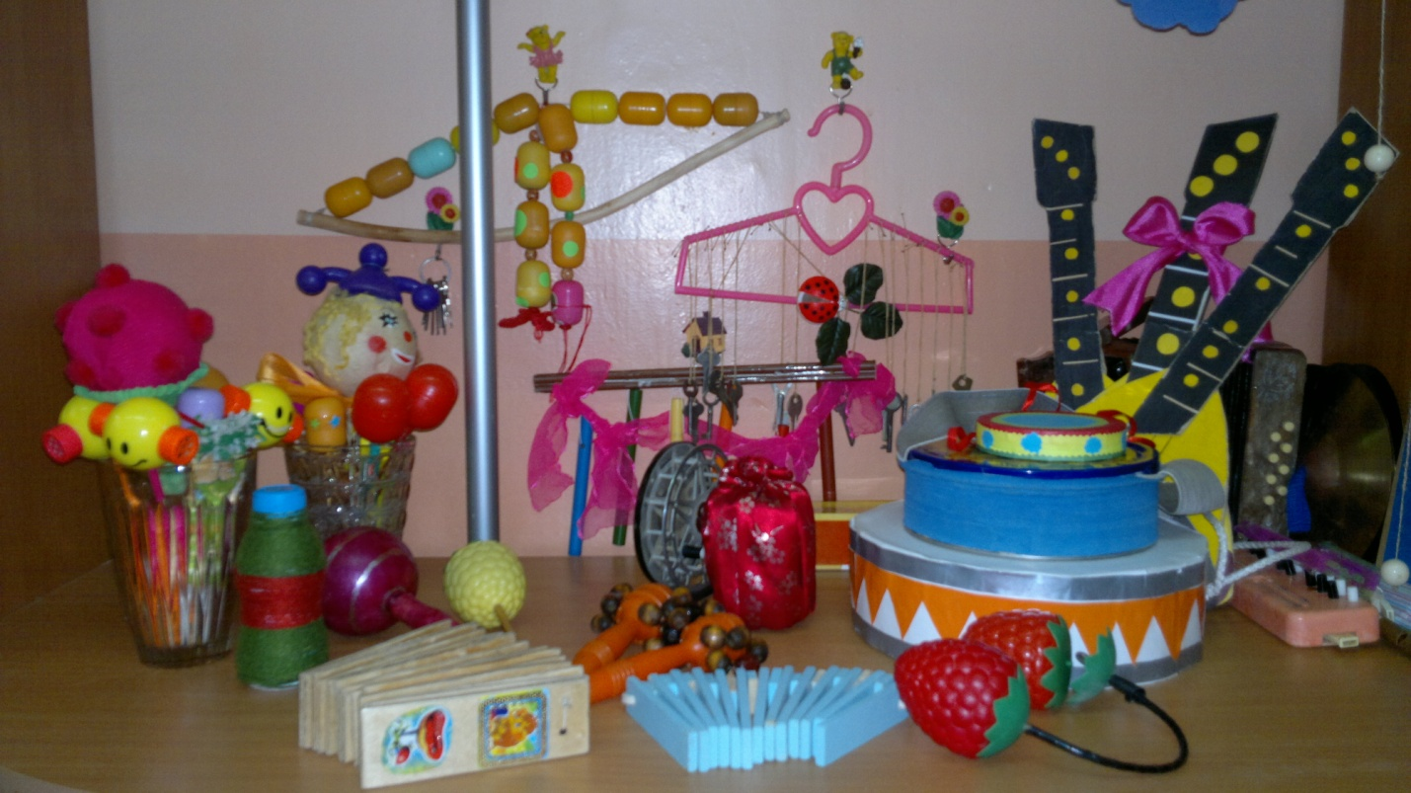

7. Методическая, справочная литература
№ п/п | Наименование | Кол – во
1 | Н. Ветлугина «Музыка в детском саду. Старшая группа» 1987 | 1
2 | Н. Ветлугина «Музыка в детском саду. Средняя группа» 1977 | 1
3 | Выпуск 40 «Гусельки»: «Песни и стихи для детей дошк. Возраста» 1975 | 1
4 | Н. Ветлугина «Музыка в детском саду. Выпуск 1. Для детей 1-2 лет» 1977 | 1
5 | Конспекты муз. занятий с аудиоприложением (3 СD) «Праздник каждый день» И. Каплунова, И. Новоскольцева младшая – подготовительные группы 2011 | 12
6 | Программа воспитания и обучения в детском саду/ Под.ред. М.А.Васильевой, В.В.Гербовой, Т.С.Комаровой.-2-е изд., испр. И доп.- М.: Мозаика-Синтез,2005.-208с. | 1
7 | Программа дошкольного образования «От рождения до года» под редакцией Н.Е. Вераксы, Т.С. Комаровой, М.А. Васильевой | 1
8 | Методика музыкального воспитания в детском саду под редакцией Н.А. Ветлугиной | 2
9 | Музыкальные занятия в детском саду под редакцией Н.А. Ветлугиной
10 | Музыкальные занятия. Первая младшая группа – подготовительная группа/авт.-сост.Е.Н.Арсенина.-Волгоград:Учитель,2013.-348с. | 5
11 | Музыка и движение (упражнения, игр, пляски для детей 5-6 лет – 2шт., 6-7 лет – 3 шт.) авторы С.И. Бекина, Т.Л. Ломова | 5
12 | Учите детей петь (песни и упражнения для развития голоса у детей 5-6 лет,6-7 лет) составители Т.М. Орлова, С.И. Бекина | 2
13 | Наглядные средства в музыкальном воспитании дошкольников под редакцией Л. Н. Комиссарова, Э.П. Костина | 1
14 | Обучение дошкольников игре на ДМИ под редакцией Н.Г. Кононовой | 1
15 | Музыкальное воспитание младших дошкольников под редакцией И.Л. Дзержинская | 1
16 | Воспитание дошкольников на культурных традициях своего народа, автор Л.В. Кокуева | 1
17 | Музыкальное воспитание в детском саду Н.А. Ветлугина | 1
18 | Ритмика Музыкальное движение, авторы :С. Руднева, Э. Фиш | 1
19 | Музыкальные игры и этюды в детском саду, автор А.Н. Зимина | 1
20 | Утренняя гимнастика под музыку, составители: Е.П. Иова, А.Я. Иоффе | 1
21 | 500 частушек для детей , творческий Центр Москва 2007 | 1
22 | Буратино (песенник для детей, выпуск 2, 3), автор – В. Модель) | 2
23 | Программа музыкального здоровьесберегающего развития «Музыка здоровья», автор М.В. Анисимова | 1
24 | «Улыбка» 100 детских песен, Москва О. Фридом 2003 | 1
25 | Пространство детского сада : Музыка и движение, издательство «ТЦ СФЕРА» | 1
26 | Играем в театр (сценарии детских спектаклей о животных, автор В.И. Мирясова | 1
27 | Нравственные беседы с детьми 4-6 лет, автор Г.Н. Жукова | 1
28 | Музыкально-дидактическ ие игры, автор Н.Г. Кононова | 2
29 | Театрализованная деятельность в детском саду, автор Е.А. Антипина | 1
30 | Театрализованные музыкальные представления для детей дошкольного возраста, автор И.В. Бодраченко | 1
31 | Мы играем, рисуем и поем (интегрированные занятия для детей 5-7 лет, автор М.Ю. Картушина | 1
32 | Музыкальные шедевры, автор О.П. Рыданова | 1
33 | Развитие музыкально-художественного творчества старших дошкольников (рекомендации, конспекты занятий), автор О.А. Скопинцева | 1
34 | Театральные занятия игры в детском саду (развивающие упражнения, тренинги, сценарии), авторы: И.А. Агапова, М.А. Давыдова | 1
34 | Театрализованные занятия в детском саду, автор М.Д. Маханева | 1
35 | Кукольный театр в школе , автор А. Лелявский | 1
36 | Театр Петрушки в гостях у малышей, автор С. Альхимович | 1
37 | Театр для малышей, автор Г.А. Генов | 1
38 | Театрализованная деятельность как средство развития детей 4-6 лет, автор Т. Доронова | 1
39 | Кукольный театр дошкольникам, авторы: Т.Н. Караманенко, Ю.Г. Караманенко | 2
40 | Календарные мероприятия в ДОУ (конспекты занятий, тематические викторины, игры для детей 5-7 лет, автор-составитель Ю.А. Вакуленко | 1
41 | Песенки и праздники для малышей, автор З. Роот | 1
42 | Культурно-досуговая деятельность (библиотека программы воспитания в детском саду),автор М.Б. Зацепина | 1
43 | Дошкольное музыкальное воспитание, авторы: А.Легаспи де Арисменди | 1
44 | Потешки, считалки, небылицы, Москва «Современник» 1989 | 1
45 | Дни воинской славы (патриотическое воспитание дошкольников 5-7 лет, автор М.Б. Зацепина | 1
46 | 10 правил успешной костюмерной | 1

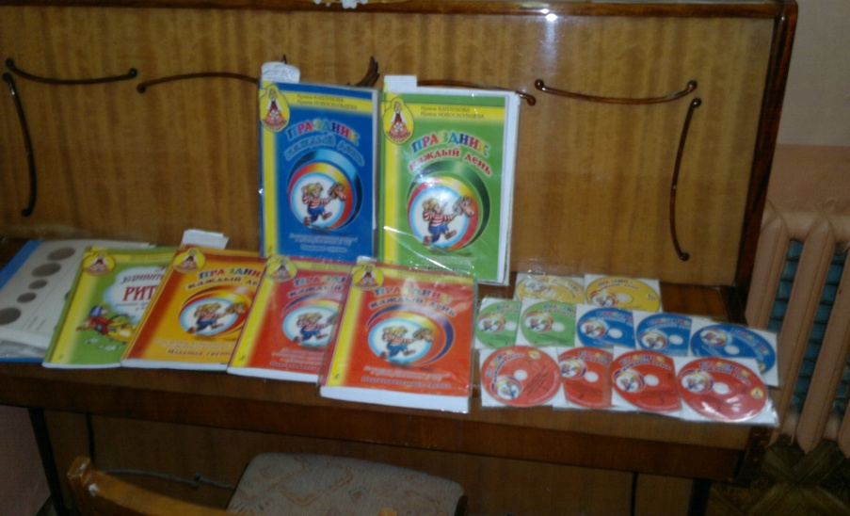
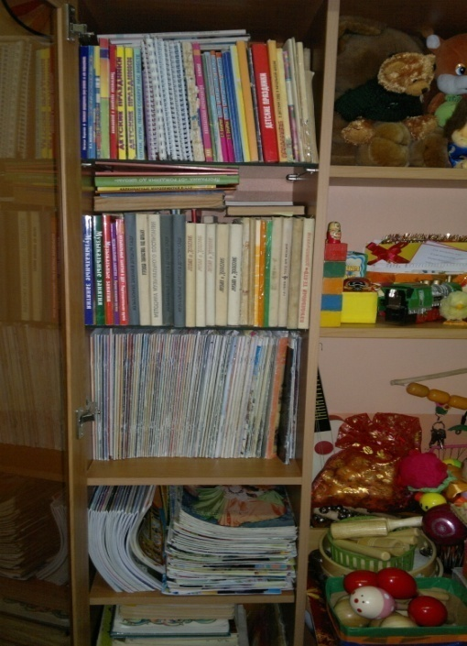

8. Литература для детских праздников, развлечений досугов
№ | Наименование | Кол-во
1 | Утренники в детском саду(сценарии о природе) Н. Луконина, Л. Чадова | 1
2 | Выпускные праздники в детском саду Н. Луконина, Л. Чадова | 1
3 | Праздники народов мира в детском саду Часть 2 (Зимиа-Весна), автор М.Ю. Картушина | 1
4 | Праздники народов мира в детском саду Часть 1 (Лето-Осень), автор М.Ю. Картушина | 1
5 | Праздники народов мира в детском саду Часть 2 (Зима-Весна) , автор М.Ю. Картушина | 1
6 | Тематические праздники и развлечения, Программа «От рождения до года» ст.гр. (комплексно-тематическое планирование, сценарии; авторы-составители: О.Н. Арсеневская, Г.Г.Корчевская, Г.А. Копцова… | 1
7 | Календарные музыкальные праздники для детей старшего дошкольного возраста, автор Н.В. Зарецкая | 1
8 | Праздники в детском саду (спортивные, сезонные и тематические праздники, музыкально-сюжетные игры, вечера-развлечения), автор-составитель Г.А. Лапшина | 1
9 | Весенние праздники, игры и забавы для детей, авторы: В.М. Петров, Г.Н. Гришина, Л.Д. Короткова | 1
10 | Веселые праздники для детей и их родителей (Новый год, Масленица, День матери и др.), автор Н. Жирнова | 1
11 | А у наших у ворот Развеселый хоровод (народные праздники, игры и развлечения) автор М.А. Михайлова
12 | Сценарии праздников в детском саду для разных возрастных групп с песнями и нотами, автор Т. Копылова
13 | Праздники и развлечения в детском саду, Москва «Просвещение» 1982 | 1
14 | Сказочки народные на новый лад с музыкой и песнями для взрослых и ребят, автор И. Парасоцкая | 1
15 | Детские забавы, автор Е.Д. Макшанцева | 1
16 | Праздники в детском саду , составитель С.И. Бекина | 1
17 | Развлечения в детском саду , Москва «Просвещение» 1975 | 1
18 | Мы танцуем и поем, автор В.И. Мирясова | 1
19 | Лето красное-прекрасное (методические рекомендации), Творческий Центр «Сфера»2013 | 1
20 | Праздничная карусель, автор Р.В. Попцова | 1
21 | Мир праздников для дошкольников (сценарии мероприятий) , Москва 2006 | 1
22 | Детские праздники(игры, фокусы, забавы) Академия развития, 2000, автор М.А. Михайлова | 1
23 | Детские праздники (игры, фокусы, забавы), 1997, автор М.А. Михайлова
24 | Праздники и развлечения в детском саду (спектакли, утренники, викторины., дни именинников, музыкальные праздники) Москва «Вако»2004 | 1
25 | Занимаемся, празднуем, играем (сценарии совместных мероприятий с родителями) , авторы-составители: Т.И. Кандала, О.А. Семкова, О.В. Уварова | 1
26 | Шутки, игры, песни соберут нас вместе (сценарии праздников в начальной школе), автор М.А. Бесова | 1
27 | Прощание с детским садом (сценарии выпускных утренников и развлечений для дошкольников), автор-составитель О.П. Власенко) | 1
28 | Праздники для современных малышей , авторы: Е.Г. Ледяйкина, Л.А. Топникова | 1
29 | Приходите к нам на праздник , автор И.Ю. Рябцева, Л.Ф. Жданова | 1
30 | Подарки для малышей (праздники для детей от2 до 5 лет, автор Т.Н. Липатникова | 1
31 | Мы совсем уже большие (праздники для детей 5-7 лет), автор Т.Н. Липатникова | 1
32 | Чудеса для малышей (музыкальные занятия, праздники и развлечения в детском саду, автор: Е.Г. Ледяйкина, Л.А. Топникова | 1
33 | Жили-были сказки (сценарии праздников, автор Л.А. Побединская | 1
34 | Театрализованные инсценировки сказок в детском саду, авторы: Ю.А. Вакуленко, О.П. Власенко | 1
35 | Праздник начинается, автор Т.Н. Липатникова | 1
36 | Дошколятам досуг – хороший друг (познавательные, развлекательные и игровые мероприятия для старших дошкольников), автор Е.А. Гальцова | 1
37 | Праздники в детском саду (сценарии, игры, аттракционы), Ярославль, Академия Холдинг 2000 | 1
38 | Праздники-досуги в детском саду (сценарии с нотным приложением выпуск 1), автор Е.А. Никитина | 1
39 | Песни для детей дошкольного возраста и юношества, Спасо-Яковлевский Димитриев монастырь, Ростов Великий 2010 | 8
40 | Календарные музыкальные праздники для детей среднего дошкольного возраста, автор Н.В.Зарецкая | 1
41 | Музыкальные сказки для детского сада (сценарии, костюмы, танцы, ноты), автор Н.Зарецкая | 1
42 | Время праздника (сценарии праздников для дошкольников), автор Г.Кузнецова | 1
43 | Воспитатели и родители , составители: Л.В. Загик, В.М. Иванова, Москва «Просвещение» 1985 | 1
44 | Детские праздники (2-е издание, автор И.В. Мирошниченко | 1
45 | Театр Петрушки в гостях у малышей, автор С. Альхимович | 1
46 | Нашим малышам (детские песни, игры, танцы литовских композиторов), перевод А. Каныкина, М. Кравчука | 1
47 | Наши талантливые малыши (сценарии праздников и театрализованных представлений для дошкольников), автор Е.П.Букарина | 2
48 | «Зайцы и лиса» - музыкальная игра для дошкольников, сценарий В. Колосовой
49 | Выпускные праздники в детском саду 9сценарии с нотным приложением), выпуск 1, автор Е.А. Никитина | 1
50 | Праздники – досуги в детском саду (сценарии с нотным приложением, выпуск 1), автор Е.А. Никитина | 1
51 | Праздники в детском саду (сценарии, игры, аттракционы, Ярославль, Академия «Холдинг» 20000 | 1
52 | Праздники в детском саду и в начальной школе, автор Г.Н. Тубельская | 1
53 | Праздники – музыкальное сопровождение и оформление (сценарии, капустники, развлечения, турниры, игры, издательство «Учитель», автор-составитель В.В. Фадин
54 | Кружок театра Кукол, под редакцией Л.Г. Шпет, издательство «Просвещение» Москва 1967 | 1
55 | Читаем и играем, автор О.В. Джежелей | 1
56 | На весело (сборник материалов по развлечению в детских садах), составители: Ф.М. Орлова, Е.Н. Соковнина | 1
57 | Праздники здоровья для детей 4-6 лет, автор М.Ю. Картушина | 1
58 | Праздники в детском саду и в школе, издательство «Учитель – Аст» | 1
59 | Праздники в детском саду, автор Л.Ф. Жданова | 1
9. Периодические издания (журналы)
№ | Наименование | Год | № журнала
1 | Музыкальный руководитель | 2004 | 4-6
 |  | 2005 | 1 - 6
 |  | 2006 | 1,2,3,5,6
 |  | 2007 | 1 - 8
 |  | 2008 | 1 - 8
 |  | 2009 | 2 - 7
 |  | 2010 | 1 - 8
 |  | 2011 | 1,2,3,4,7,8
 |  | 2012 | 1,2,3,4,6,7,8
 |  | 2013 | 1 - 8
 |  | 2014 | 1,2,3,4,7,8
 |  | 2015 | 3 - 10
 |  | 2016 | 1 - 12
 |  | 2017 | 2 - 6
2 | Музыкальная палитра | 2003 | 3,4
 |  | 2004 | 1,2,3,6
 |  | 2005 | 3 - 6
 |  | 2006 | 1,2,3,5,6
 |  | 2007 | 1 - 6
 |  | 2008 | 1,4,5,6
 |  | 2009 | 5,6,7,8
 |  | 2010 | 1 - 8
 |  | 2011 | 1 - 8
 |  | 2012 | 1,2,4,5,6,7,8
 |  | 2013 | 1,2,3,4,6,7,8
 |  | 2014 | 1,2,3,4,6,7,8
 |  | 2015 | 4,5,6,7,8
 |  | 2016 | 1 - 8
 |  | 2017 | 1,2,3
3 | Справочник музыкального руководителя | 2017 | 8
 |  | 2017 | 9
4 | 10 правил успешной костюмерной | 2017 | № 48 часть 3
5 | Веселая нотка | 2010

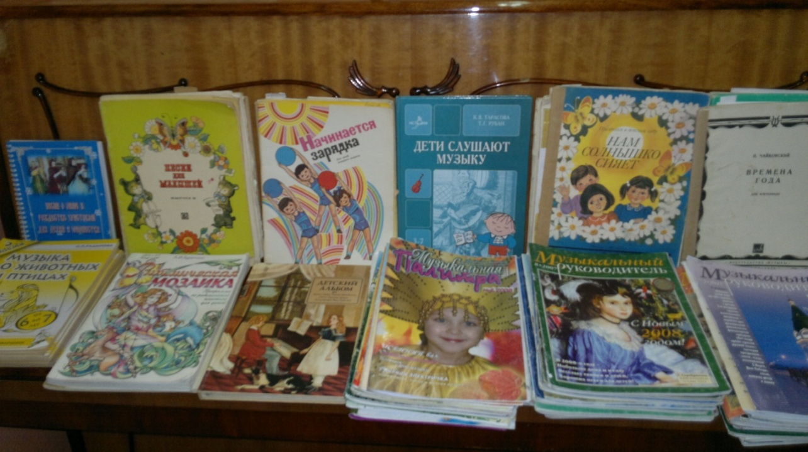
10. Сборники песен, танцев, утренней гимнастики, слушание музыки
№ | Наименование | Кол-во
1 | Музыка о животных и птицах, автор О.П. Радынова | 1
2 | Песня, танец. Марш от 3 до 5 лет, автор О.П. Радынова | 1
3 | Сказка в музыке от 3 до 5 лет, автор О.П. Радынова | 1
4 | Настроения, чувства в музыке, автор О.П. Радынова | 1
5 | Природа и музыка от 6 до 7 лет, автор О.П. Радынова | 1
6 | Песня, танец, марш от 6 до 7 лет, автор О.П. Радынова | 1
7 | Природа и музыка от 3 до5 лет, автор О.П. Радынова | 1
8 | Музыка о животных и птицах от 3 до 5лет, автор О.П. Радынова | 1
9 | Сказка в музыке от 3 до 5 лет, автор О.П. Радынова | 1
10 | Музыкальные инструменты и игрушки от 6 до 7 лет, автор О. П. Радынова | 1
11 | Сказка в музыке от 6 до 7 лет, автор О.П. Радынова | 1
12 | Настроения, чувства в музыке от 3 до 5 лет, автор О.П. Радынова | 1
13 | Ритмическая мозаика 9программа по ритмической пластике для детей, автор А.И. Буренина | 1
14 | Дети слушают музыку 3- 7 лет ( методические рекомендации к занятиям с дошкольниками по слушанию музыки), Центр «Дошкольное детство» им. А.В. Запорожца, авторы: К.В. Тарасова, Т.Г. Рубан | 1
15 | Детский альбом П.И. Чайковский
16 | Подарок нашим малышам (первые музыкально-двигательные упражнения и пляски для детей младшего дошкольного возраста от 2х до 4 –х лет), составление и метод.текст Е.М Дубрянской | 1
17 | Физкульт-Ура! (песни, игры, инсценировки, Москва «Музыка» 1988
18 | Начинается зарядка (для детей мл. возраста, составитель Л. Феоктистова, Издательство «Музыка» Москва 1983 | 1
19 | Музыка для утренней гимнастики в детском саду, автор Н. Метлов | 1
20 | Музыка в детском саду 2-я мл. гр, выпуск 3,4.5, составители: Н. Ветлугина.. | 1
21 | Весенние праздники, Осенние праздники (сборник сценариев, автор Т.А. Шорыгина | 2
22 | Лето песни, стихи, загадки для детей мл. возраста, составитель В. Колосова | 1
23 | Гармошечка – говорушечка выпуск 2,3,6,7,8 (музыкально-литературный материал для детей мл. возраста), Москва «Музыка» 1990 | 1
24 | Будем в армии служить (песни, инсценировки, стихи для детей мл. возраста), составитель Е. Соковнина | 1
25 | Песни для малышей выпуск 2, составитель Г. Науменко | 1
26 | Пойте малыши (песни для детей), авторы: Ю Слонов, Е. Тиличеева | 1
27 | Нам солнышко сияет (игры, пляски, музыкально-двигательные упражнения для детей дошк. и мл. школьн. возраста), Москва «Музыка» 1988 | 1
28 | Пойте малыши (песни для детей), авторы: Г. Фрид, И. Якушенко | 1
29 | Времена года, П.И. Чайковский | 1
30 | Пойте малыши выпуск 8, автор Т. Попатенко | 1
31 | Хоровод веселый наш выпуск 2 (песни. Стихи, игры. Сказки для детей мл. возраста, составитель Л. Волкова | 1
32 | Как по улице идти (песни о правилах дорожного движения, автор В Запольский
33 | Гусельки. выпуск 65 (песни, стихи. Загадки, Москва 1981 | 1
34 | Маму поздравляем (песни, игры, пляски, инсценировки для детей мл. возраста, составитель Е. Соковнина | 1
11. Наглядный и демонстрационный материал
1. Комплект портретов композиторов – 2 к-та.
2. «В мире музыки» ( 16 демонстрационных карт от 2 – 7 лет), издательство «Учитель», составитель С.В. Богомолова – 3 к-та
3. Иллюстраций из разных источников к музыкальным произведениям для слушания музыки, песням, попевкам, праздникам -1папка
4. Вокально-хоровая работа в детском саду (комплект наглядных пособий), авто М.Ю. Картушина
5. «Сказка в музыке» (иллюстрационный материал и тексты для музыкальных занятий в детском саду), автор Е.А. Судакова
6. «Мир музыкальных образов» , автор С.В. Конкевич, художник О.Капустина
7. «Путешествие в удивительный мир музыки», автор-составитель С.В. Конкевич
8. «Музыкальные инструменты» (дидактический материал), издательство «Страна фантазий»
9.Картотека иллюстраций к слушанию, пению по программе «Ладушки» на каждый возраст
10. Папки иллюстраций к каждому празднику и времени года

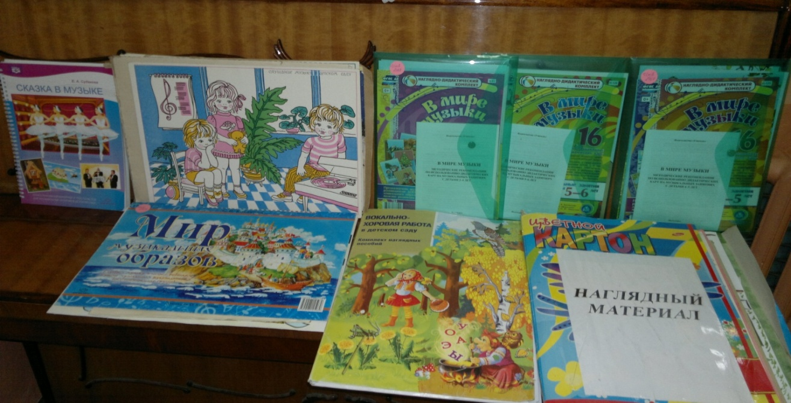

12. Музыкально – дидактические игры
«Птица и птенчики»
«Музыкальный домик»
«Музыкальный кубик»
«Музыкальная лесенка»
«Песня, танец, марш»
«Высоко –низко»
«Тихо – громко»
«Солнышко и дождик!
«Музыкальные загадки»
«Характер музыки»
«Выложи мелодию»
«Музыкальный магазин»
«Узнай свой инструмент»
«Качели» и т.д.

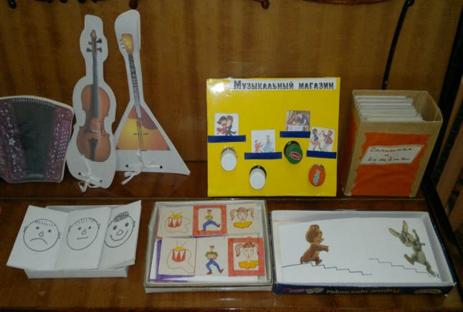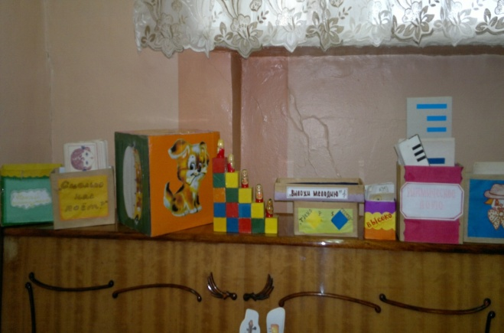

12.1. Музыкально - дидактические игры мультимедиа, презентация
«Ритмослов»
«Ножки и ладошки»,
«Помоги Маше»
«Угадай, какой музыкальный инструмент играет»
«Золушка»
«Музыканты гномики»
«Ритмы зимы»
« Музыкальный оркестр для дошколят» и т.д.

12.2. Картотека и фонотека пальчиковых игр ( видео, печать)
«Мышка»
«В лесу»
«Ежик колкий»
«Маленькая Катя»
«Веснянка»
«Птичка и птенчики» и т.д.
12.3.Картотека игр для дыхательной гимнастики
«Сказка осенних листочков»
«Снежинки»
«Ветер» и т.д.
12.4. Картотека оздоровительных голосовых песенок Л.К. Волошиной
«Песенка Пони»
«Песенка слоника»
«Матрешка» и т.д.
13.Сценарии праздников, развлечений, досугов
14. Атрибуты, аксессуары к танцам, песням, инсценировкам, ритмическим играм, массажу
- Султанчик на колечках с лентой - 48 шт.
- Султанчик на палочке шуршащий - 20
- Цветок (подснежник бумажный) -14 шт.
- Цветок (искусственный) 30 шт.
- Платочки – 50 шт.
- Корзиночки – 10 шт.
- Фонарик - 17
- Снежки - 20 шт.
- Флажки – 40 шт.
- Подсолнух (ободок из картона) – 10 шт.
- Колосок (ободок из картона) – 10 шт
- Овощи (ободок из картона) – 20 шт.
- Насекомые (ободок из картона) – 15 шт.
- Бабочки (крылышки) – 6 шт.
- Солнышко (ободок бумажный) - 10 шт.
- Месяцы (ободок латаксный) – 8 шт.
- Ромашка (венок на голову) – 8 шт.
- Лето, весна, осень (венок на голову) – 3шт.
- Листья (кленовые на палочке) – 25 шт.
- Листья (большие, картонные, кленовые) – 40 шт.
- Листья (маленькие, латаксные : кленовый – 8шт., дубовый – 10шт.) – 18 шт.
- Ленты разноцветные на палочке – 12 шт.
- Снеговички на палочках – 23шт.
- Грецкий орех – 50 шт.
- Каштан – 70 шт.
- Кристалл – 50 шт.
-Шарфик красный – 10 шт.
- Шарфик белый – 12 шт.
- Шишки – 30шт.
- Звезды на палочках– 47 шт.
- Ветки кленовые – 30 шт.
- Голуби бумажные на палочках – 8 шт.
- Голуби бумажные на запястье рук – 22 шт.
- Конфеты – 30 шт.

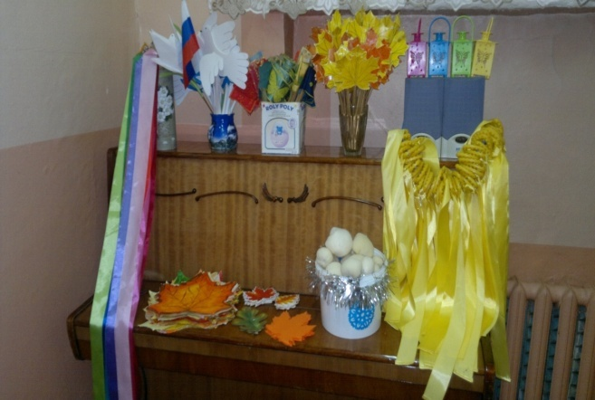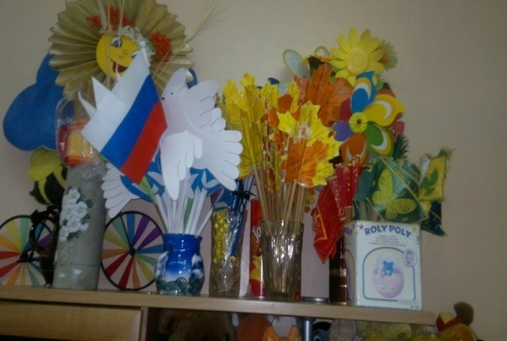
15. Куклы кукольного театра
Сказки «Репка», «Колобок», «Курочка Ряба» и т.д..

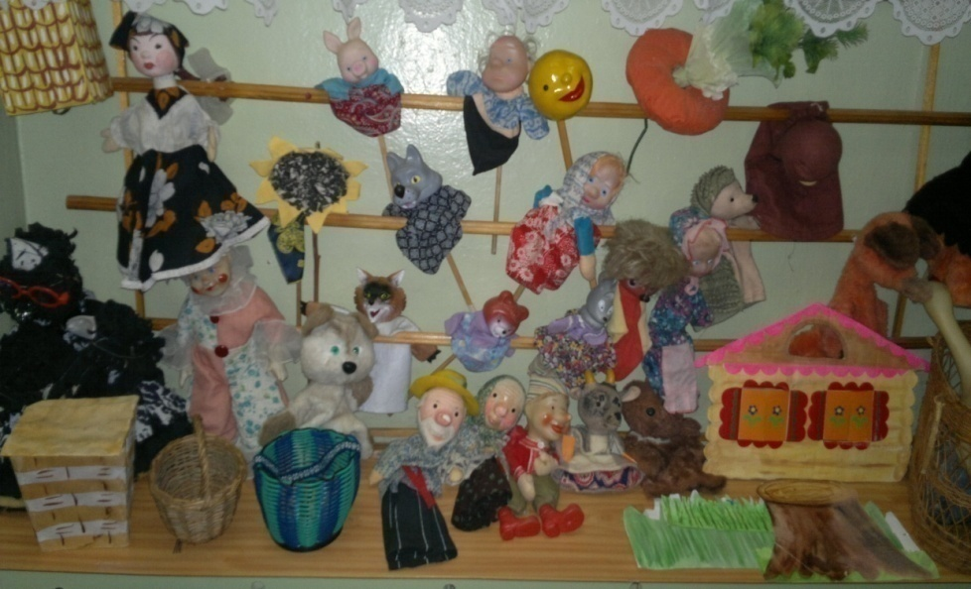

16. Костюмы для взрослых и детей

№ | Название | взрослый | детский | Кол-во
1 | Заяц | + | - | 1
2 | Волк | + | - | 1
3 | Лиса | + | - | 1
4 | Медведь | + | - | 1
5 | Санта Клаус | + | - | 1
6 | Синий Дед Мороз | + | - | 1
7 | Снегурочка | + | - | 1
8 | Медведь | - | + | 3 комплекта
9 | Кот | + | - | Ушки, хвост, лапки
10 | Художник | + | - | 1
11 | Художник | - | + | 1
12 | Русская рубашка |  | + | 13(разные)
13 | Платье (для северного танца) | - | + | 4 шт.
14 | Волшебник изумрудного города | + | - | 1шт.(брюки, пиджак)
15 | Царевна | + | - | 1ком-т. (рубаха, сарафан)
16 | Журавль | - | + | 1 ком-т.(накидка, шапочка)
17 | Сарафан розовый, атласный | - | + | 2 шт. (детские)
18 | Юбка бальная | - | + | 8 шт.
19 | Иван Царевич | - | + | 1ком-т. (рубашка, шапка, брюки)
20 | Осень | - | + | 1 ком-т( юбка, накидка, шляпа)
21 | Осень | + | - | 1 ком-т (сорочка, платье, венок)
22 | Восточная Царевна | - | + | 1 шт. (жилетка)
23 | Матрешка | + | - | 1 шт.
24 | Мальвина | + | - | 1шт. (платье)
25 | Юбка зеленая | - | + | 11 шт.
26 | Лягушка | - | + | 3 шапочки
27 | Сарафаны (ситец) |  | + | 5 шт.
28 | Кукла | - | + | 1 шт. (топик, юбка)
29 | Репка | - | + | 1ком-т. (платье, платочек)
30 | Сарафан красный рус.нар. | + | - | 1шт. (+ рубаха)
31 | Иволга | - | + | 1шт. (шапочка, накидка)
32 | Юбки, галстуки оранжевые | - | + | 4 ком-та
33 | Курочка | - | + | 1 шт. (шапочка, юбка)
34 | Утка | - | + | 1ком-т(юбка, накидка, шапочка)
35 | Железный дровосек | + | - | 1 шт. (жилетка,  брюки, рубашка)
36 | Галка, сорока, ласточка | - | + | по 1 ком-ту
37 | Сарафан рус. нар. | - | + | 4 шт. (+ 4 кокошн.)
38 | Сова | - | + | 1 ком-т. (накидка, шапочка)
39 | Скоморох | + | - | 1 шт.
40 | Скоморох | - | + | 1 шт.
41 | Индюк | - | + | 1 ком-т. (накидка, шапочка, шортики)
42 | Индюшка | - | + | 1 ком-т. (накидка, шапочка, шортики)
43 | Морковка | - | + | 1 шт. (топик, юбка)
44 | Гусар | - | + | 2 шт. (китель)
45 | Крот | - | + | 1 шт. (куртка)
46 | Клубничка | - | + | 1 шт.
47 | Юбки белые, короткие | - | + | 4 шт.
48 | Ежик | - | + | 1 ком-т. (шорты, жилетка, шапочка)
49 | Юный ученый | - | + | 15 шт.
50 | Щегол | - | + | 1 ком-т ( шорты, шапочка, накидка)
51 | Цветы | - | + | 4 ком-та (топики, пачки)
52 | Снегурочка | - | + | 1шт.
53 | Жуки | - | + | 3 ком-та (шорты, крылышки)
54 | Синица | - | + | 1 ком-т (юбка, жилетка, шапочка)
55 | Дед Мороз | - | + | 2шт.Халат, рукавицы, шапка, мешок
56 | Костюм для Лезгинки | - | + | 1шт. (юбка, головной убор)
57 | Страшила | + | - | кафтан
58 | Лев | + | - | комбинезон
59 | Рыбка | + | -
60 | Кикимора | + | - | 1 ком-т (брюки, балахон)
61 | Юбки красные | - | + | 3 шт.
62 | Брюки черные | - | + | 2 шт.
63 | Утята | - | + | 4 жилетки, 2 шапочки, 2-е шорт
64 | Мери Поппинс | + | - | платье
65 | Красная Шапочка | - | + | Платье, шапочка, жилетка
66 | Красная Шапочка | + | - | Жилет, шапочка
67 | Снеговик | - | +
68 | Снеговик | + | -
69 | Герда |  | + | Муфта, накидка
70 | Принц | - | + | 2 км-та (шорты, рубашка)
71 | Накидки | + | - | Магистр, Водяной, Сказочник
72 | Петрушка | + | - | Комбинезон, колпак
73 | Золушка | + | - | юбка
74 | Гном | - | + | Колпак, жилет, шорты
75 | Чупа Чупс |  | + | 8шт.
76 | Король Зефир | + |  | 1шт.(штаны, кафтан, бирет
77 | Королева Мармеландия | + |  | 1шт.(платье, шляпка, накидка)
78 | Перец | + |  | 1шт.(шапка, накидка)
79 | Перец |  | + | 1шт.(шапка, накидка)
80 | Шапочки овощей |  | + | Редиска, кабачок, лук(2шт.), свекла, баклажан
81 | Шапочки фруктов |  | + | Ананас(2шт.), банан
82 | Кукла «Тутси» |  | + | 3шт.(плптье, штанишки,бант)
83 | Лето | + |  | Платье, венок
84 | Весна | + |  | Платье, венок
85 | Золотая рыбка |  | +
86 | Дюймовочка |  | +
87 | Листок кленовый |  | + | 2шт.(накидка, ободок)
88 | Лунтик | + |  | Комбинезон,мягкая обувь)
89 | Бабушка Капа из «Лунтика» | + |  | Платье, платок
90 | Гусеницы из мульт.»Лунтик» | + |  | 2шт.(брюки, рубашки, ободки с мягкими ушками)
91 | Питер Пен |  | +
92 | Зима | + |  | Платье, накидка, шапка, муфта

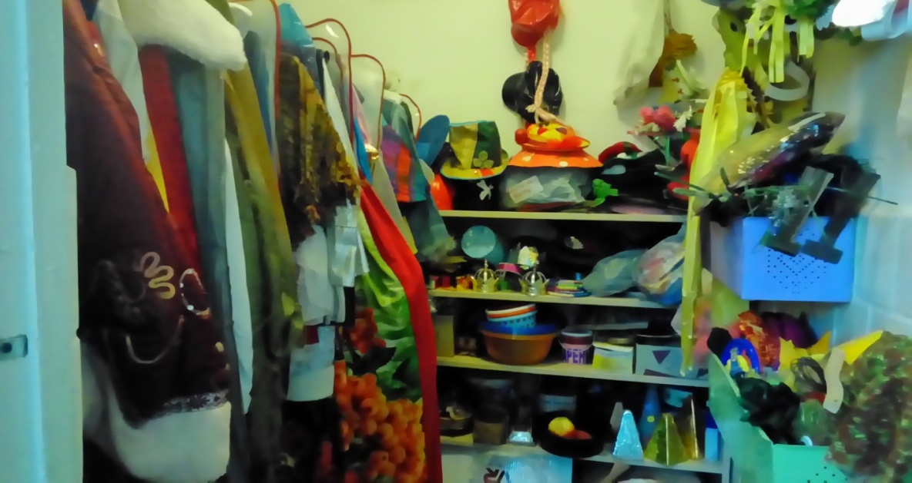

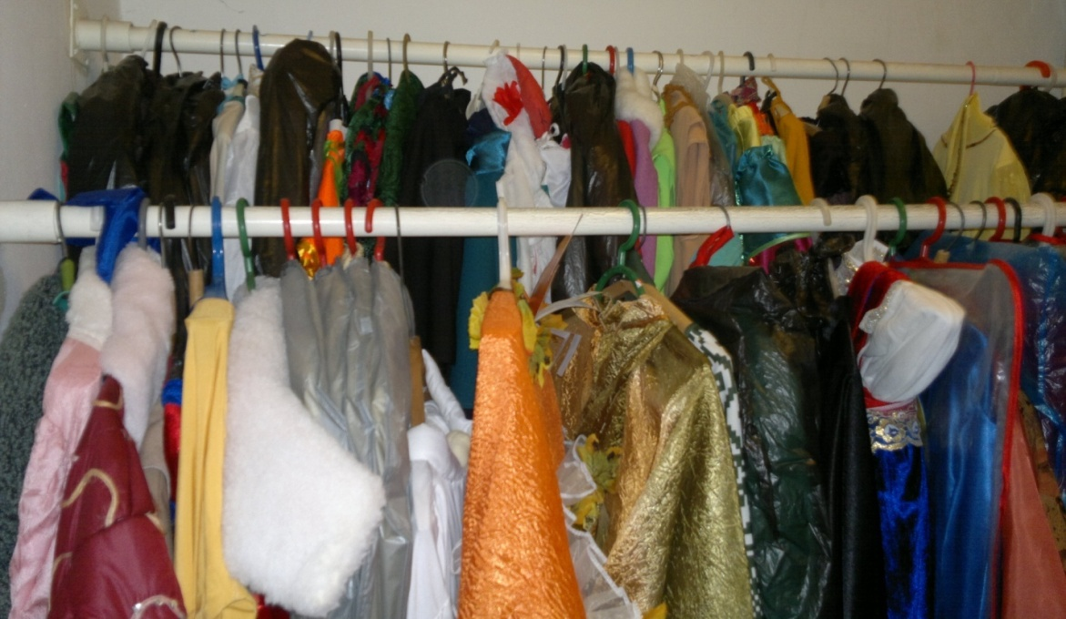

17. Перечень фонотеки - СD, mp3 диски, UIB
1. Учебное пособие к программе “Ладушки” И. Каплунова, И. Новоскольцева (на 10 дисках)
2. «Детский альбом» (П.И. Чайковский)
3. « Музыка о природе» (классическая музыка детям)
4. «60 лет Великой Победы»
5. «Времена года» П.И. Чайковский.
6. « Шедевры классической музыки»
7. «Времена года» Вивальди
8. «Великие русские оперы» П.И. Чайковский, том II, 5 CD
9. Фонотека музыкальных произведений и песен мультимедиа
10. Фонотека пальчиковых, дидактических игр (мультмедиа, презентация)

